

# 便利店信息管理系统

# CONVENTIENT-STORE

成员：

190521311 欧楚儿（组长）

190521307 毛祥鑫（产品）

190521301尹鹤潼（技术）

190521337 亓文哲（技术）

190521323 徐毕滢（测试）

目录

（1）软硬件配置 1

[（2）工作分解图WBS 2](#_Toc555)

[（3） 需求跟踪矩阵 3](#_Toc28075)

[（4） 甘特图 9](#_Toc4529)

[（5） 项目活动图 11](#_Toc15236)

[（6）项目活动清单 12](#_Toc24587)

[（7）里程碑清单 16](#_Toc8548)

[（8）里程碑图 17](#_Toc20924)

[（9）项目开发工作估量表 18](#_Toc8185)

[（10）项目管理和质量工作估量表 19](#_Toc8744)

[（11）人力资源费率 20](#_Toc28598)

[（12）项目成本预算 22](#_Toc6097)

[附录一 24](#_Toc13196)

[附录二 26](#_Toc2852)

[附录三 29](#_Toc3890)

**（1）软硬件需求**

1.1开发工具

操作系统：Linux

数据库：Mysql

开发工具:Hxbuilder(前端)、idea(后端)

架构：Vue框架(前端)、SpringBoot、MyBatis-Plus(后端)

代码托管：git

1.2硬件配置

|  |  |  |
| --- | --- | --- |
| 硬件参数 | 品牌 | 参数 |
| Cpu | Intel core 酷睿 | Intel(R) Core(TM) i5-9300H CPU @ 2.40GHz |
| 主板 | ASUS | 合适兼容其他硬件，发挥最大性能 |
| 内存 | 金士顿 | 8192MB RAM |
| 硬盘 | Intel固态SSD | INTEL SSDPEKNW512GB |
| 显卡 | Intel nVidia | Intel(R) UHD Graphics 630  NVIDIA GeForce GTX 1650 |
| 品牌：联想天逸510S英特尔酷睿i7个人商务台式机电脑整机 | | |

图1-电脑配置表

1.3服务器：阿里云云服务器(内存型r7)

实例：8核64G

系统盘：100G ESSD云盘

带宽：5M

镜像：CentOS 8.3 64位

ecs.r7p.xlarge （4 vCPU 16 GiB，内存型 r7p）



图 1-服务器

## （2）工作分解图WBS

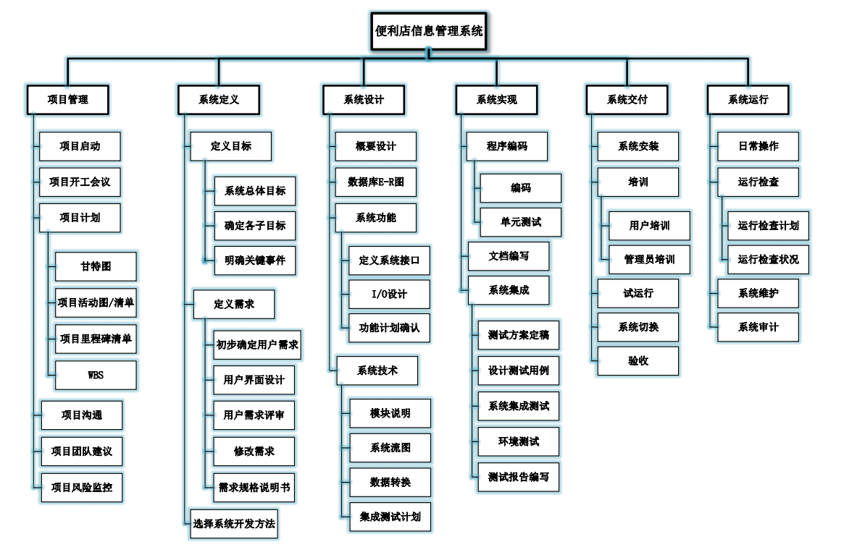

图 2-WBS工作分解图

1. **需求跟踪矩阵**

表 1-需求跟踪矩阵

|  |  |  |  |  |  |  |  |  |  |  |
| --- | --- | --- | --- | --- | --- | --- | --- | --- | --- | --- |
| **用户需求项标号** | **用户需求标题** | **用户需求变更标识** | **软件需求功能标号** | **软件需求功能标题** | **软件需求变更标识** | **需求状态** | **变更序号** | **优先级** | **优先级说明** | **当前状态** |
| 1.1.1 | 添加用户 | 原始 | 1.1 | 添加用户，包括批量添加和单独添加 | 原始 | 已批准 |  | 高 | 仅管理员能够进行的操作，关键功能，必须实现 | 完成 |
| 1.1.2 | 删除用户 | 原始 | 1.2 | 删除用户，包括批量和单独删除 | 原始 | 已批准 |  | 高 | 仅管理员能够进行的操作。关键功能，必须实现 | 完成 |
| 1.1.3 | 修改用户权限 | 原始 | 1.3 | 修改用户访问权限 | 原始 | 已批准 |  | 高 | 仅管理员能够进行的操作。关键功能，必须实现 | 完成 |
| 1.2 | 修改自己密码 | 原始 | 1.4 | 修改自己密码 | 原始 | 已批准 |  | 高 | 关键功能，必须实现 | 完成 |
| 1.3 | 登录系统 | 原始 | 1.5 | 登录系统 | 原始 | 已批准 |  | 高 | 关键功能，必须实现 | 完成 |
| 1.4 | 退出系统 | 原始 | 1.6 | 退出系统 | 原始 | 已批准 |  | 高 | 关键功能，必须实现 | 完成 |
| 2.1.1 | 待处理事项模块 | 原始 | 2.1 | 待处理事项展示 | 原始 | 已批准 |  | 中 | 展示数据可用默认值，最后必须实现 | 完成 |
| 2.1.2 | 商品总览模块 | 原始 | 2.2 | 商品上下货等信息展示 | 原始 | 已批准 |  | 中 | 展示数据可用默认值，最后必须实现 | 完成 |
| 2.2 | 订单统计模块 | 原始 | 2.3 | 订单信息数据展示 | 原始 | 已批准 |  | 高 | 关键功能，必须展示 | 完成 |
| 3.1 | 查看订单信息 | 原始 | 3.1 | 订单详细信息 | 原始 | 已批准 |  | 高 | 关键功能，必须实现 | 完成 |
| 3.2.1 | 增加订单 | 原始 | 3.2 | 单独或批量手动添加订单 | 原始 | 已批准 |  | 高 | 关键功能，必须实现 | 完成 |
| 3.2.2 | 删除订单 | 原始 | 3.3 | 单独或批量手动删除订单 | 原始 | 已批准 |  | 高 | 关键功能，必须实现 | 完成 |
| 3.2.3 | 修改订单信息 | 原始 | 3.4 | 手动修改订单详细信息 | 原始 | 已批准 |  | 高 | 关键功能，必须实现 | 完成 |
| 3.3 | 退换货处理 | 原始 | 3.5 | 退换货记录 | 原始 | 已批准 |  | 高 | 关键功能，必须实现 | 完成 |
| 4.1.1 | 商品名称 | 原始 | 4.1 | 添加商品名称，包括批量添加和单独添加 | 原始 | 已批准 |  | 低 | 管理员和采购负责人及其采购人员可以查看并修改 | 完成 |
| 4.1.2 | 单个成本 | 原始 | 4.2 | 修改成本价格，仅能单独修改 | 原始 | 已批准 |  | 中 | 仅管理员能和采购负责人够进行的操作。 | 完成 |
| 4.1.3 | 商品数量 | 原始 | 4.3 | 添加商品采购数量，包括批量添加和单独添加 | 原始 | 已批准 |  | 中 | 仅管理员能和采购负责人够进行的操作。关键功能，必须实现 | 完成 |
| 4.1.4 | 商品总价 | 原始 | 4.4 | 添加商品总价 | 原始 | 已批准 |  | 中 | 仅管理员能和采购负责人够进行的操作。关键功能，必须实现 | 完成 |
| 4.2.1 | 商品名称 | 原始 | 4.5 | 添加商品名称，包括批量添加和单独添加 | 原始 | 已批准 |  | 中 | 管理员和分析人员能够进行的操作 | 完成 |
| 4.2.2 | 上个月的销售情况 | 原始 | 4.6 | 添加商品上个月的销售情况 | 原始 | 已批准 |  | 中 | 管理员和分析人员能够进行的操作 | 完成 |
| 4.2.3 | 本月销售情况 | 原始 | 4.7 | 添加商品本月的销售情况 | 原始 | 已批准 |  | 中 | 管理员和分析人员能够进行的操作 | 完成 |
| 4.3.1 | 商品名称 | 原始 | 4.8 | 添加商品名称，包括批量添加和单独添加 | 原始 | 已批准 |  | 中 | 管理员和财务人员能够进行的操作 |  |
| 4.3.2 | 商品收入 | 原始 | 4.9 | 记录本月此商品的收入情况 | 原始 | 已批准 |  | 中 | 管理员和财务人员能够进行的操作 |  |
| 4.3.3 | 收入总计 | 原始 | 4.1 | 记录本月便利店总体的收入情况 | 原始 | 已批准 |  | 中 | 管理员和财务人员能够进行的操作 |  |
| 4.4.1 | 商品名称 | 原始 | 4.11 | 添加商品名称，包括批量添加和单独添加 | 原始 | 已批准 |  | 中 | 管理员和财务人员能够进行的操作 |  |
| 4.4.2 | 商品利润 | 原始 | 4.12 | 记录本月此商品的利润 | 原始 | 已批准 |  | 中 | 管理员和财务人员能够进行的操作 |  |
| 4.4.3 | 利润总计 | 原始 | 4.13 | 记录本月便利店总体的盈利情况 | 原始 | 已批准 |  | 中 | 管理员和财务人员能够进行的操作 |  |
| 5.1.1 | 对品牌操作 | 原始 | 5.1 | 添加品牌及删除品牌 | 原始 | 已批准 |  | 高 | 管理人员能够进行的操作，关键功能，必须实现 |  |
| 5.1.2 | 对品牌商品操作 | 原始 | 5,2 | 对于此品牌包括哪些商品的添加及修改 | 原始 | 已批准 |  | 中 | 管理员和品牌负责人能够进行的操作 |  |
| 5.1.3 | 查看品牌销量 | 原始 | 5.3 | 此品牌商品的销售情况 | 原始 | 已批准 |  | 中 | 管理员和品牌负责人能够进行的操作 |  |
| 5.2.1 | 对供应商信息操作 | 原始 | 5.4 | 添加供应商及删除供应商，可单独操作也可批量操作 | 原始 | 已批准 |  | 高 | 管理人员能够进行的操作，关键功能，必须实现 |  |
| 5.2.2 | 对供应商地址进行操作 | 原始 | 5.5 | 记录供应商地址及修改供应商地址 | 原始 | 已批准 |  | 中 | 管理人员查看及供应商负责人能够进行的操作 |  |
| 5.2.3 | 对供应商对应品牌进行操作 | 原始 | 5.6 | 可增加及减少供应商对应的品牌 | 原始 | 已批准 |  | 中 | 管理人员查看及供应商负责人和品牌负责人能够进行的操作 |  |
| 5.3.1 | 订单详情 | 原始 | 5.7 | 添加并删除订单详情，可单独操作也可批量操作 | 原始 | 已批准 |  | 中 | 管理人员查看及订单负责人能够进行的操作 |  |
| 5.3.2 | 订单对应物流详情 | 原始 | 5.8 | 添加及修改订单所对应的物流号 | 原始 | 已批准 |  | 中 | 管理人员查看及订单负责人和物流负责人能够进行的操作 |  |
| 5.3.3 | 发货时间 | 原始 | 5.9 | 添加及修改物流实际的发货时间 | 原始 | 已批准 |  | 中 | 管理人员查看及物流负责人能够进行的操作 |  |
| 5.3.4 | 签收时间 | 原始 | 5.1 | 添加及修改物流实际的签收时间 | 原始 | 已批准 |  | 中 | 管理人员查看及物流负责人能够进行的操作 |  |
| 5.3.4 | 是否逾期 | 原始 | 5.11 | 记录物流是否逾期及逾期或提前的天数 | 原始 | 已批准 |  | 中 | 管理人员查看及物流负责人能够进行的操作 |  |
| 6.1.1 | 采购商品名称 | 原始 | 6.1 | 添加及修改需要采购的商品名称，可单独操作也可批量操作 | 原始 | 已批准 |  | 中 | 管理人员查看及采购人员能够进行的操作 |  |
| 6.1.2 | 采购商品数量 | 原始 | 6.2 | 记录及修改商品采购的数量 | 原始 | 已批准 |  | 中 | 管理人员查看及采购人员能够进行的操作 |  |
| 6.1.3 | 商品入库时间 | 原始 | 6.3 | 记录商品入库时间，并对时间进行修改 | 原始 | 已批准 |  | 中 | 管理人员查看及仓库管理员能够进行的操作 |  |
| 6.1.4 | 商品出库时间 | 原始 | 6.4 | 记录商品出库时间，并对时间进行修改 | 原始 | 已批准 |  | 中 | 管理人员查看及仓库管理员能够进行的操作 |  |
| 6.1.5 | 目前库存数量 | 原始 | 6.5 | 记录商品目前的库存数量，可对其进行修改 | 原始 | 已批准 |  | 中 | 管理人员查看及仓库管理员能够进行的操作 |  |
| 7.1 | 商品分类模块 | 原始 | 7.1 | 商品分类数据显示 | 原始 | 已批准 |  | 高 | 关键功能，必须实现 |  |
| 7.2 | 查看商品信息 | 原始 | 7.2 | 商品详细信息 | 原始 | 已批准 |  | 高 | 关键功能，必须实现 |  |
| 7.3.1 | 添加商品 | 原始 | 7.2 | 单独或批量手动添加商品 | 原始 | 已批准 |  | 高 | 关键功能，必须实现 |  |
| 7.3.2 | 删除商品 | 原始 | 7.3 | 单独或批量手动删除商品 | 原始 | 已批准 |  | 高 | 关键功能，必须实现 |  |
| 7.3.3 | 修改商品信息 | 原始 | 7.4 | 单独或批量手动修改商品信息 | 原始 | 已批准 |  | 高 | 关键功能，必须实现 |  |
| 8.1 | 修改密码？ | 原始 | 8.1 | 修改密码 | 原始 | 已批准 |  | 高 | 关键功能，必须实现 |  |
| 8.2 | 找回账户？ | 原始 | 8.2 | 找回账户 | 原始 | 已批准 |  | 高 | 关键功能，必须实现 |  |
| 9.1 | 员工基本信息(身份) | 原始 | 9.1 | 员工基本信息展示 | 原始 | 已批准 |  | 高 | 关键功能，必须实现 |  |
| 9.2 | 工作表现模块 | 原始 | 9.2 | 员工工作表现展示 | 原始 | 已批准 |  | 高 | 经理与老板可以查看 |  |
| 9.3 | 薪资模块 | 原始 | 9.3 | 薪资构成展示 | 原始 | 已批准 |  | 中 | 经理与老板可以查看 |  |
| 10.1 | 成本报表模块 | 新增 | 10.1 | 各项成本报表信息展示 | 新增 | 已批准 |  | 高 | 经理与老板可以查看 |  |
| 10.2 | 销售情况分析模块 | 原始 | 10.2 | 销售情况以及相应分析的展示 | 新增 | 已批准 |  | 中 | 经理与老板可以查看 |  |
| 10.3 | 收入情况模块 | 原始 | 10.3 | 收入数据展示 | 新增 | 已批准 |  | 中 | 经理与老板可以查看 |  |
| 10.4 | 利润模块 | 原始 | 10.4 | 利润数据展示 | 新增 | 已批准 |  | 中 | 经理与老板可以查看 |  |
| *11* | *仓库信息管* | *原始* | *11.1* | *仓库信息展示* | *新增* | *已批准* |  | *高* | *关键功能，必须实现* |  |

## 甘特图

项目开发时间：2022/3/15---2022/7/29

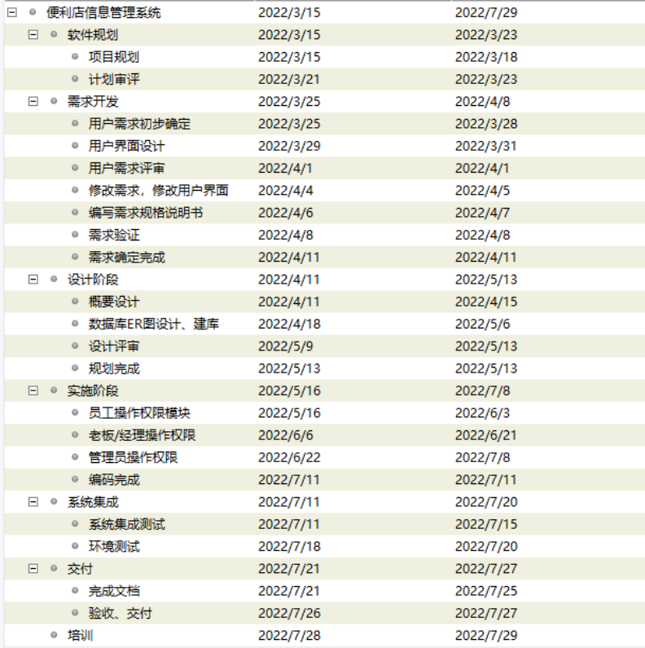

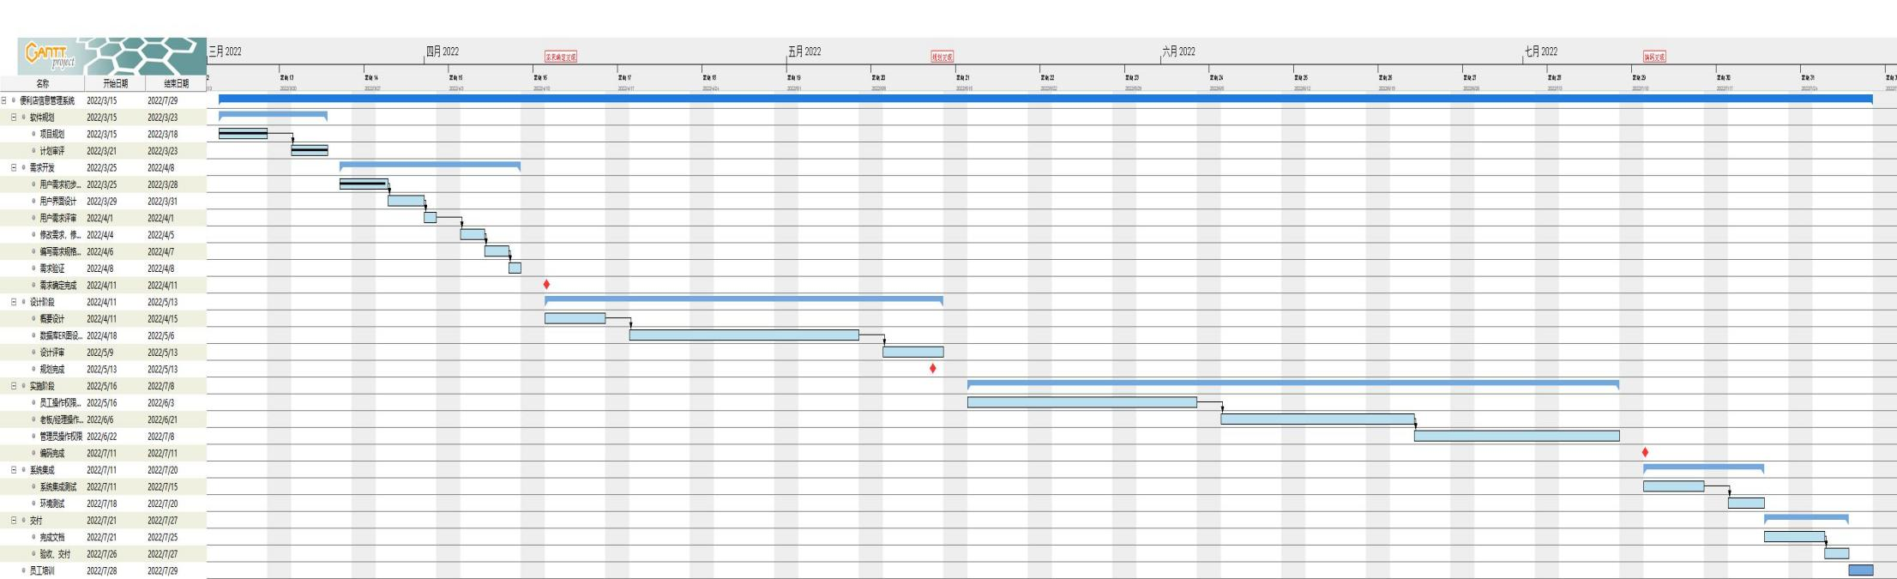

图 2-甘特图

## **项目活动图**

### 项目活动图

图 3-项目活动

## （6）项目活动清单

表 2-项目活动清单

|  |  |  |  |  |  |  |  |
| --- | --- | --- | --- | --- | --- | --- | --- |
| 活动编号 | 活动名称 | 输入 | 输出 | 内容 | 负责人 | 目前状态 | 验收评价 |
| 1.1 | 项目规划 | 项目目标  项目选择的标准  项目约束及假设前提  历史资料 | 项目章程  项目说明书  项目经理选派  项目制约因素的确定  项目假设条件的确定 | 根据市场机会和项目发起人组织内的资源情况对拟建项目进行全面详细地规划 | 欧楚儿，毛祥鑫 | 已完成 | 优秀 |
| 1.2 | 计划审评 | 项目约束及假设前提  历史资料 | 会议纪要  项目计划 | 根据各工序所需时间的估算，找出关键工序，据以合理安排一切可动用的人力、物力、财力，谋求以最短时间来完成计划 | 欧楚儿 | 已完成 | 优秀 |
| 2.1 | 用户需求初步设定 | 立项可行性分析报告 | 产品需求规格说明书1 | 对用户需求做调查分析，并进行细化，对比较复杂的而用户需求进行建模分析 | 欧楚儿，毛祥鑫 | 已完成 | 良好 |
| 2.2 | 用户界面设计 | 产品需求规格说明书  体系结构设计报告 | 用户界面设计报告 | 协调用户在使用软件项目过程中操作逻辑和部分构件，优化和简化用户与系统交流过程和步骤，在满足用户需求前提下，提高用户使用计算机的效率的系统性设计 | 欧楚儿，毛祥鑫，尹鹤潼，亓文哲，徐毕滢 | 已完成 | 合格 |
| 2.3 | 用户需求评审 | 产品需求规格说明书1 | 产品需求规格书2 | 邀请同行专家和用户（包括客户和最终用户）一起评审《需求规格说明书》，尽最大努力使《需求规格说明书》能够正确无误地反映用户的真实意愿 | 欧楚儿，毛祥鑫，  尹鹤潼，亓文哲，徐毕滢 | 进行中 |  |
| 2.4 | 修改需求，修改 | 产品需求规格书2 | 产品需求规格书3 | 根据可行性和用户使用的方便性对需求进行修改 | 欧楚儿 | 未开始 |  |
| 2.5 | 编写需求规格说明书 | 产品需求规格书3 | 产品需求规格书4 | 经过评审和修改后将需求分析整理整合，编写最终版的产品需求规格说明书哦 | 尹鹤潼，亓文哲 | 未开始 |  |
| 2.6 | 需求验证 | 调查分析报告  产品需求规格说明书4 | 最终版需求规格说明书 | 进行系统需求调查，与分析的人员和客户间的沟通，通过沟通从而对需求不一致的进行剔除 | 尹鹤潼，亓文哲 | 未开始 |  |
| 3.1.1 | 概要设计 | 产品需求规格说明书最终版 | 概要设计说明书  体系结构设计报告  模块设计报告 | 根据用户交互过程和用户需求来形成交互框架和视觉框架，并说明功能分配、模块划分、程序的总体结构、输入输出以及接口设计、运行设计、数据结构设计和出错处理设计等,为详细设计奠定基础 | 尹鹤潼，亓文哲 | 未开始 |  |
| 3.1.2 | 数据库E-R设计 | 数据库设计报告  需求分析获得的信息类型 | E-R图 | 将需求分析阶段用来描述信息需求和要存储在数据库中的概念模型映射到逻辑模型上 | 徐毕滢，毛祥鑫 | 未开始 |  |
| 3.1.3 | 设计评审 | 体系结构设计报告  用户界面设计报告  模块设计报告数据库设计报告  形式化设计报告 | 项目工作分解结构图  项目工作分解结构词典 | 邀请同行专家和用户（包括客户和最终用户）一起评审设计报告，尽最大努力使设计报告能够正确无误地反映用户的真实意愿。设计评审之后，开发方和客户方的责任人对设计报告作书面承诺。具体的同行评审详见设计报告评审章节 | 欧楚儿，毛祥鑫，  尹鹤潼，  亓文哲，徐毕滢 | 未开始 |  |
| 3.2 | 实施 | 设计报告 | 程序 | 根据用户要求和需求分析和设计，用代码实现软件项目功能 | 尹鹤潼、亓文哲 | 未开始 |  |
| 4.1 | 系统集成测试 | 单元测试 | 测试报告 | 在[单元测试](https://baike.baidu.com/item/%E5%8D%95%E5%85%83%E6%B5%8B%E8%AF%95" \t "_blank)的基础上，测试在将所有的[软件](https://baike.baidu.com/item/%E8%BD%AF%E4%BB%B6" \t "_blank)单元按照[概要设计](https://baike.baidu.com/item/%E6%A6%82%E8%A6%81%E8%AE%BE%E8%AE%A1" \t "_blank)规格说明的要求组装成模块、子系统或系统的过程中各部分工作是否达到或实现相应技术指标及要求的活动 | 徐毕滢 | 未开始 |  |
| 4.2 | 环境测试 | 软硬件环境测试 | 测试报告 | 对软硬件配置进行测试，包括硬件环境中测试必需的服务器、客户端、网络连接设备，以及打印机/扫描仪等辅助硬件设备所构成的环境和软件环境中被测软件运行时的操作系统、数据库以及其他应用软件构成的环境。特殊条件下还要考虑网络环境，比如网络带宽，IP地址设置等 | 徐毕滢 | 未开始 |  |
| 5.1 | 完成文档 | 更新的进度计划  纠偏措施  经验教训 | 项目文档 | 完成项目开发过程中的文档，包括立项建议书，项目计划书，立项可行性分析报告，产品需求规格说明书，体系结构设计报告，用户界面设计报告，模块设计报告，数据库设计报告，形式化设计报告，实现与测试计划，编程文档，测试用例报告以及用户手册等 | 毛祥鑫，尹鹤潼，亓文哲，徐毕滢 | 未开始 |  |
| 5.2 | 验收、交付 | 过程交付物  源代码  可执行程序的应用版本  软件交付验收报告  项目交付物说明 | 资金 | 被委托方在规定的时间内，将完成的软件项目提交给用户公司 | 欧楚儿 | 未开始 |  |

## （7）里程碑清单

表 3-里程碑清单

|  |  |  |  |  |  |  |
| --- | --- | --- | --- | --- | --- | --- |
| 阶段  序号 | 阶段  名称 | 阶段负责人 | 里程碑交付成果名称 | 里程碑交付成果验收标准 | 验收人 | 阶段结束日期 |
| 一 | 计划阶段 | 欧楚儿 | 需求确定 | 80% | 王鹏 | 2022.04.10 |
| 二 | 设计阶段 | 欧楚儿、徐毕滢 | 规划完成 | 95% | 王鹏 | 2022.05.13 |
| 三 | 实施阶段 | 亓文哲、尹鹤潼 | 编码完成 | 90% | 王鹏 | 2022.07.05 |
| 四 | 交 付 | 毛祥鑫 | 交付完成 | 95% | 王鹏 | 2022.07.27 |

## （8）里程碑图

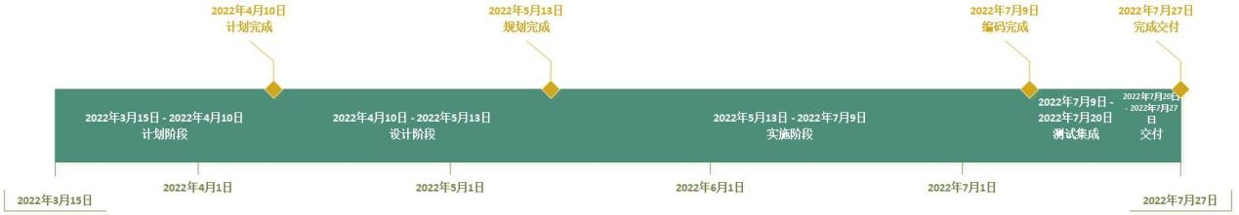

图 3-里程碑图

## （9）项目开发工作估量表

表 4-项目开发工作估量表

|  |  |  |  |
| --- | --- | --- | --- |
| **WBS编号** | **任务名称** | **估计量**  **（人天）** | **小计** |
| 1 | 通用功能-增量1 |  | 38 |
| 1.1 | 个人信息 | 2 |  |
| 1.2 | 采购管理 | 6 |  |
| 1.3 | 仓库管理 | 6 |  |
| 1.4 | 经销商管理 | 5 |  |
| 1.5 | 销售管理 | 8 |  |
| 1.6 | 商品管理 | 8 |  |
| 1.7 | 系统管理 | 3 |  |
| 2 | 财务管理-增量2 |  | 22 |
| 2.1 | 成本报表 | 7 |  |
| 2.2 | 销售情况 | 7 |  |
| 2.3 | 收入、利润计算 | 8 |  |
| 3 | 权限管理-增量3 |  | 16 |
| 3.1 | 权限维护 | 6 |  |
| 3.2 | 账户维护 | 10 |  |
| 4 | 员工管理-增量4 |  | 7 |
| 4.1 | 员工信息 | 3 |  |
| 4.2 | 工资记录 | 4 |  |
| 总计 | | | 83 |

## （10）项目管理和质量工作估量表

表 5-项目管理和质量工作估量表

|  |  |  |
| --- | --- | --- |
| **WBS编号** | **任务名称** | **估计量** |
| 1 | 软件规划 | 7 |
|  | 需求开发 | 11 |
| 3 | 设计阶段 | 5 |
| 4 | 实施阶段 |  |
| 4.1 | 管理 | 8 |
| 4.2 | 测试 | 10 |
| 5 | 系统集成 |  |
| 5.1 | 管理 | 2 |
| 5.2 | 测试 | 8 |
| 6 | 交付 | 2 |
| 7 | 项目文档完善 | 3 |
| 管理工作量 | | **38** |
| 质量保证工作量 | | **18** |

步骤二：计算开发成本

1. 开发成本：

开发人员成本约为：12947÷21.75=595元/天，总计49385元

软件采购21356元+硬件采购65801元+外包1000元（logo设计）=88157元

开发成本：49385+88157=137542元

1. 管理和质量保证成本：

管理工作量估计：

管理人员成本约为：14349÷21.75=659元/天，总计659×38=25042元

质量保证成本约为：8808÷21.75=404元/天，总计404×18=7272元

直接成本：7272+25042+137542=169856元

（d）间接成本：房租水电、物业管理费、清洁费、奖金等（详情请见附录）

房租：3750元/月×6月=22500元

物业费：3元/天×180天=540元

水电费：6000元/月×6月=36000元

奖金：84000元

间接成本估算：22500+540+36000+84000=143040元

（e）项目总成本估算：143040+169048=312088元

## （11）人力资源费率

表 6-人力资源费率

|  |  |  |
| --- | --- | --- |
| **编号** | **资源名称** | **标准费率** |
| 1 | 欧楚儿 | 14349元/月 |
| 2 | 毛祥鑫 | 12947元/月 |
| 3 | 亓文哲 | 12246元/月 |
| 4 | 尹鹤潼 | 12246元/月 |
| 5 | 徐毕滢 | 8808元/月 |

注：因为是估算，因此该人力成本费率包含了员工补贴等福利（工资详细估算请见附录一）

## （12）项目成本预算

表 7-项目成本预算表

|  |  |  |  |  |  |
| --- | --- | --- | --- | --- | --- |
| **序号** | **任务名称** | **开始日期** | **结束日期** | **人工成本（元）** | **其他成本** |
|  | 便利店信息管理系统 | 2022.03.15 | 2022.07.29 |  | （水电，房租，物业等） |
|  | 软件规划 | 2022.03.15 | 2022.03.23 | （项目经理，产品，全栈，测试） |  |
| 1 | 项目规划 | 2022.03.15 | 2022.03.18 | 11936 | 1312 |
| 2 | 计划审评 | 2022.03.21 | 2022.03.23 | 8952 | 984 |
|  | 需求开发 | 2022.03.25 | 2022.04.08 | （项目经理，产品，全栈，测试） |  |
| 3 | 用户需求初步确定 | 2022.03.25 | 2022.03.28 | 11936 | 1312 |
| 4 | 用户界面设计 | 2022.03.29 | 2022.03.31 | 8952 | 984 |
| 5 | 用户需求评审 | 2022.04.01 | 2022.04.01 | 2984 | 328 |
| 6 | 修改需求、修改用户界面 | 2022.04.04 | 2022.04.05 | 5968 | 656 |
| 7 | 编写需求规格说明 | 2022.04.06 | 2022.04.07 | 5968 | 656 |
| 8 | 需求验证 | 2022.04.08 | 2022.04.08 | 2984 | 328 |
| 9 | 需求确定完成 | 2022.04.11 | 2022.04.11 | 2984 | 328 |
|  | 设计阶段 | 2022.04.11 | 2022.05.13 | （项目经理，产品人员） |  |
| 10 | 概要设计 | 2022.04.11 | 2022.04.15 | 6270 | 1640 |
| 11 | 数据图ER图设计、建库 | 2022.04.18 | 2022.05.06 | 18810 | 4920 |
| 12 | 设计评审 | 2022.05.09 | 2022.05.13 | 6270 | 1640 |
| 13 | 规划完成 | 2022.05.13 | 2022.05.13 | 1254 | 328 |
|  | 实施阶段 | 2022.05.16 | 2022.07.08 | （全栈人员） |  |
| 14 | 员工操作权限板块 | 2022.05.16 | 2022.06.03 | 15764 | 4592 |
| 15 | 老板/经理管理权限 | 2022.06.06 | 2022.06.21 | 13512 | 3936 |
| 16 | 管理员操作权限 | 2022.06.22 | 2022.07.08 | 13512 | 3936 |
| 17 | 编码完成 | 2022.07.11 | 2022.07.11 | 1126 | 328 |
|  | 系统集成 | 2022.07.11 | 2022.07.20 | （测试人员） |  |
| 18 | 系统集成测试 | 2022.07.11 | 2022.07.15 | 2020 | 1640 |
| 19 | 环境测试 | 2022.07.18 | 2022.07.20 | 1212 | 984 |
|  | 交付 | 2022.07.21 | 2022.07.27 | （项目经理，产品，全栈，测试） |  |
| 20 | 完成文档 | 2022.07.21 | 2022.07.25 | 14920 | 1625 |
| 21 | 验收、交付 | 2022.07.26 | 2022.07.27 | 5968 | 656 |
|  | 员工培训 | 2022.07.28 | 2022.07.29 | （项目经理） |  |
| 22 | 员工培训 | 2022.07.28 | 2022.07.29 | 1318 | 656 |
|  |  |  | 总计： | 164620 | 67244 |
| 总预算：231864元 | | | | | |

## 附录一

表 8-工资预算表

|  |  |  |  |  |  |  |  |  |  |  |  |  |  |  |
| --- | --- | --- | --- | --- | --- | --- | --- | --- | --- | --- | --- | --- | --- | --- |
| 员工姓名 | 职称 | 基本工资 | 出勤小时 | | | | 正常出勤工资（k/月） | 加班费 | | | 其他应发（元/月） | | | 估算应发工资  （元/月） |
| 正常 | 延时 | 周末 | 假日 | 延时加班费（元/月） | 周末加班费（元/月） | 假日加班费（元/月） | 餐补（元/月） | 通讯补（元/月） | 交通补贴（元/月） |
| 欧楚儿 | 项目经理 | 10k | 176h | 40h | 2d | 1d | 10k | 3420.00 | 228.00 | 171.00 | 330.00 | 100.00 | 100.00 | 14349.00 |
| 毛祥鑫 | 产品架构师 | 9k | 176h | 40h | 2d | 1d | 9k | 3060.00 | 204.00 | 153.00 | 330.00 | 100.00 | 100.00 | 12947.00 |
| 尹鹤潼 | 全栈工程师 | 8.5k | 176h | 40h | 2d | 1d | 8.5k | 2880.00 | 192.00 | 144.00 | 330.00 | 100.00 | 100.00 | 12246.00 |
| 亓文哲 | 全栈工程师 | 8.5k | 176h | 40h | 2d | 1d | 8.5k | 2880.00 | 192.00 | 144.00 | 330.00 | 100.00 | 100.00 | 12246.00 |
| 徐毕滢 | 测试工程师 | 6k | 176h | 40h | 2d | 1d | 6k | 2040.00 | 136.00 | 102.00 | 330.00 | 100.00 | 100.00 | 8808.00 |

注：

正常出勤：5天/周。估计大约每天加班2h，一个月大约有两个大周（大小周）

加班费计算：（1）延时加班费：时薪×1.5×工作时长

1. 周末加班费：时薪×2×工作天数
2. 节假日加班费：时薪×3×工作天数

时薪计算：底薪÷21.75÷8

餐补、通讯补、交通补参照当地的消费水平

表 9-奖金估算表

|  |  |
| --- | --- |
| 职位 | 奖金（元） |
| 项目经理 | 20000.00 |
| 产品架构师 | 18000.00 |
| 开发工程师 | 17000.00 |
| 开发工程师 | 17000.00 |
| 测试工程师 | 12000.00 |

注:奖金大约为两个月的底薪工资

## 附录二

表 10-硬件设备及设施清单清单

|  |  |  |  |  |  |
| --- | --- | --- | --- | --- | --- |
| 资源种类 | 资源名称 | 资源数量 | 资源单价 | 合计 | 共计 |
| 设备 | 台式机  （联想天逸510S英特尔酷睿i7个人商务台式机电脑整机） | 7个 | 5799元 | 7\*5799=  40593元 | 65801元 |
| 鼠标 | 7个 | 0元  （台式机赠送） | 0元 |
| 键盘 | 7个 | 0元  （台式机赠送） | 0元 |
| 打印机  （惠普136w激光打印机） | 1个 | 1459元 | 1459元 |
| 投影仪  （极米轻薄旗舰升级Z6X Pro） | 1个 | 3899元 | 3899元 |
| 幕布  （极米120英寸16:9电动遥控幕布 ） | 1个 | 849元 | 849元 |
| 投影仪支架  （极米落地支架 焕黑版（F063S）投影机专用） | 1个 | 429元 | 429元 |
| 扫码枪  （得力14881S无线一维激光扫描枪） | 1个 | 159元 | 159元 |
| 饮水机  （美的饮水机 立式家用办公温热型多重防干烧大储物柜饮水器） | 1个 | 199元 | 199元 |
| 微波炉  （美的变频家用微波炉 微波炉烤箱一体机 M1-L201B） | 1个 | 438元 | 438元 |
| 办公桌  （卡奈登 屏风工位桌椅组合办公桌 XYKW287） | 2个 | 4678元 | 4678元 |
| 会议桌  （奈高钢架会议桌2.8米含10把椅子） | 1个 | 3599元 | 3599元 |
| 白板  （比比牛 90\*120cm白板支架式BBNV90120） | 1个 | 199元 | 199元 |
| 椅子  （西昊M56 SIHOO 人体工学电脑椅） | 8把 | 389元 | 3112元 |
| 打印纸  （得力珊瑚海 A4 70g 双面打印纸 500张/包 10包1箱） | 1份 | 184元 | 184元 |
| 办公用品  （CKLDE得力办公用品套装） | 8份 | 372元 | 2976元 |
| 插排  （公牛五插位总控插排） | 10份 | 63元 | 630元 |
| 转接口  （绿联Typec转HDMI扩展坞） | 6个 | 118元 | 708元 |
| 网线  （绿联六类圆线千兆网线3米） | 6份 | 15元 | 90元 |
| 路由器  （华为子母机） | 1个 | 1600元 | 1600元 |
| 其他 | 启动页标语 | 1个 | 500元 | 500元 | 1000元 |
| 项目LOGO | 1个 | 500元 | 500元 |

## 附录三

表 11-基于费用科目的成本估算表

|  |  |  |
| --- | --- | --- |
| 项目名称 | 便利店信息管理系统 | |
| 项目的软硬件成本 | 软件采购价格 | Idea:4400/年  服务器：16956/年  合计:21356 |
| 软件开发成本 | 支付外包费用：1000元 |
| 硬件采购价格 | 台式机\*7 （联想天逸510S英特尔酷睿i7个人商务台式机电脑整机）=7\*5799=40593元  鼠标（台式机赠送）  键盘（台式机赠送）  打印机（惠普136w激光打印机）= 1459元  投影仪（极米轻薄旗舰升级Z6X Pro）=3899元  幕布（极米120英寸16:9电动遥控幕布）=849元  投影仪支架（极米落地支架 焕黑版（F063S）投影机专用）=429元  扫码枪 （得力14881S无线一维激光扫描枪）=159元  饮水机（美的饮水机 立式家用办公温热型多重防干烧大储物柜饮水器）=199元  微波炉（美的变频家用微波炉 微波炉烤箱一体机 M1-L201B）=438元  办公桌\*2（卡奈登 屏风工位桌椅组合办公桌 XYKW287）=4678元  会议桌（奈高钢架会议桌2.8米含10把椅子）=3599元  白板（比比牛 90\*120cm白板支架式）=199元  椅子\*8（西昊M56 SIHOO 人体工学电脑椅）=3112元  打印纸（得力珊瑚海 A4 70g 双面打印纸 500张/包 10包1箱）=184元  办公用品\*8（CKLDE得力办公用品套装）=2976元  插排\*10（公牛五插位总控插排）=630元  转接口\*6（绿联Typec转HDMI扩展坞）=118\*6=708元  网线\*6（绿联六类圆线千兆网线3米）=15\*6=90元  路由器（华为子母机）：1600元  合计：65801 |
| 合计 | 88157元 |
| 公司开销基本 | 房租 | 位置:长春市朝阳区西安大路2008号  房租：3750/月\*6=22500  物业费：3元/天\*180天=540  合计：23040 |
| 水电、网费 | 6000/月\*6月=36000 |
| 意外开支  准备金 | 80000元 | |
| 总计 | 227197（注：单位：人民币元） | |